2021学年浦东新区见习教师分学科网络课程培训直播课程学习操作指南

为更顺利高效地完成直播课程学习，请您留意阅读本指南。
一、直播观看操作指南
第一步：点击会议链接跳转进入会议登录界面，或将会议链接粘贴到浏览器地址栏；请提前10分钟以上登录进入直播平台。
直播课程1 高中（含中职）学段 4月30日（周六）14:00-15:30
https://huiyi3.yanxiu.com/agora/meeting/6420084678468149259/room?dtBrandId=px_srt
直播课程2 小学、初中学段 4月29日（周五）14:00-15:30
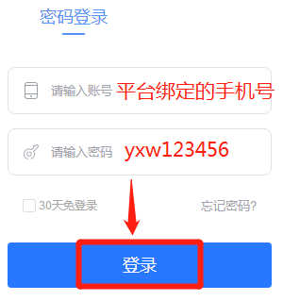
https://huiyi3.yanxiu.com/agora/meeting/6389809900675194901/room?dtBrandId=px_srt
第二步：使用分学科网络课程培训的帐号和密码登录。
备注：帐号为在分学科网络培训认证时绑定的手机号，
如未修改过密码则密码默认为yxw123456。

第三步：请在右侧参会人名单中通过“更改昵称”修改显示名为“基地简称+姓名”。
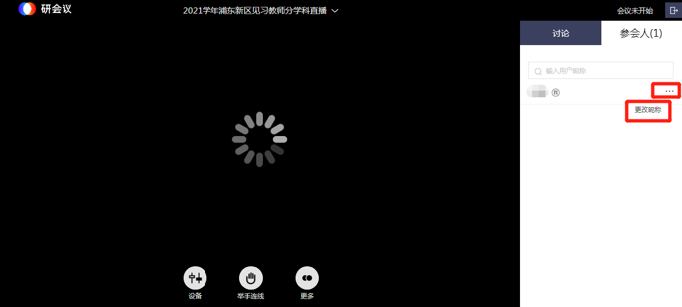
第四步：直播过程中将不定时弹出3次“签到”和1次“互动答题”。弹出下左图所示图标时点击蓝色按钮【点我签到了】，弹出下右图所示答题器时请根据题目选择正确选项。错过签到或互动答题将记为“考勤异常”。
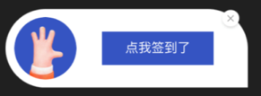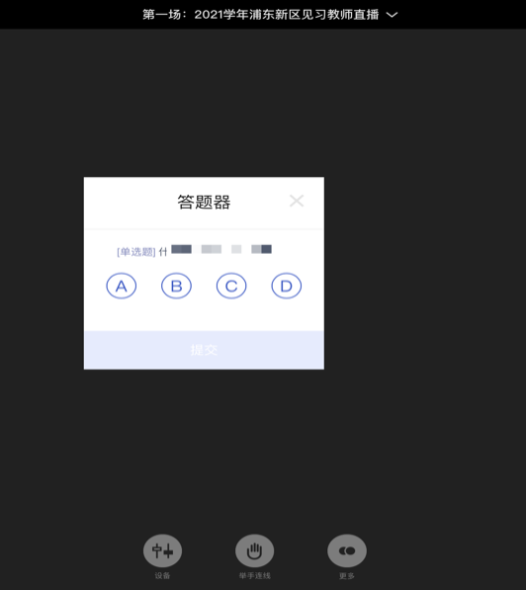
二、直播无法观看基地报备流程
第一步：请基地单位在直播开始前通过“【基地填写】分学科网络培训直播课程学习回放观看申请”在线登记，问卷地址https://www.wjx.cn/vj/hvnfH7j.aspx。
备注：按实际申请人数填写信息，多人申请可在问卷中依次添加，如超过5人则再提交一份问卷。
第二步：基地返校后向项目组提交盖章后的纸质《回放观看申请》（附件2）。
三、观看回放操作指南
因参与防疫工作或有教学安排等工作冲突无法参与直播观看的见习教师需观看回放。
第一步：已由基地完成回看申请的见习教师于4月29日14时后通过分学科网络课程培训专区（2021pdjx.yanxiu.com）首页“公告文章”中的“【完成申请的见习教师填写】回放观看报名”进行报名。报名完成后回放观看机会只有一次，请记录好场次和时间。
第二步：根据报名时所选时段在分学科网络课程培训专区首页点击“回放观看入口”（如下图所示）。回放观看与直播观看的帐号密码相同，签到和互动答题操作相同。须在观看过程中根据界面提示完成3次签到和1次互动答题，错过签到或互动答题将记为“考勤异常”。请提前10分钟登录进入平台。

三、操作咨询
在学习过程中若有技术问题请通过以下方式与中国教师研修网取得联系：
操作技术支持4007799010（8:00-22:00，在线教学期间全程支持，含双休节假日）
021-55802131/13641689883（周老师，工作日9:00-18:00）

